一 、各向同性介质交错网格有限差分程序使用说明
1 建立模型
可执行文件：ctmdlis.exe
输入文件： ctmdlis.par
输出文件： modelpar.dat
（ctmdlis.exe生成的几个输出文件第二步只用到了modelpar.dat）
2 数值模拟
Fortran源代码：El8fdpml.for
可执行文件：El8fdpml.exe
输入文件： xzcord.par
source.dat 震源位置文件
modelpar.dat 模型文件（由第一步生成）
输出文件： wrecdu 地震记录x分量
wrecdw 地震记录z分量
snapx 波场快照x分量
snapz 波场快照z分量
qx.dat 该文件是为了查看边界吸收系数的（不用考虑）

画图软件： Fimage.exe

二、 各向同性介质交错网格有限差分法数值模拟实例
数值模拟选用了一个简单的三层速度模型(如图1)，模型大小为500×550m，网格大小2×2m，自上而下速度分别为3500m/s、3800m/s、4000m/；上界面倾斜，下界面水平；震源位于(250m,-100m)处。

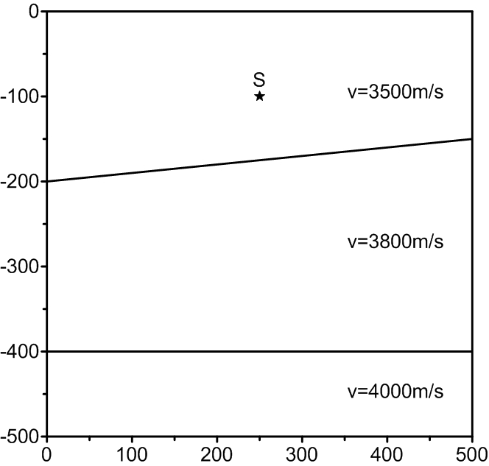
图1 数值模拟选用的模型

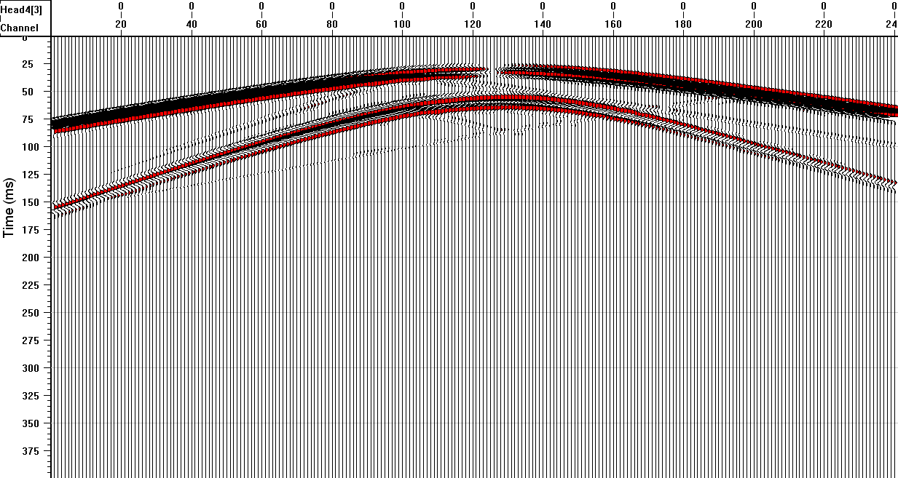
图3 地震记录
从地震记录上(图3)可以看到很强的四个反射轴，自上而下分别为来自上界面的反射P波、反射转换PS波和来自下界面的反射P波、反射转换PS波。由于模型尺度较小，来自下界面的反射P波和反射转换PS波基本能够分离开来；而来自上界面的反射P波和反射转换PS波仅在震源附近的地震道记录处能够分离开来，在远离震源的地震记录道处相互干扰叠加，不能分离。

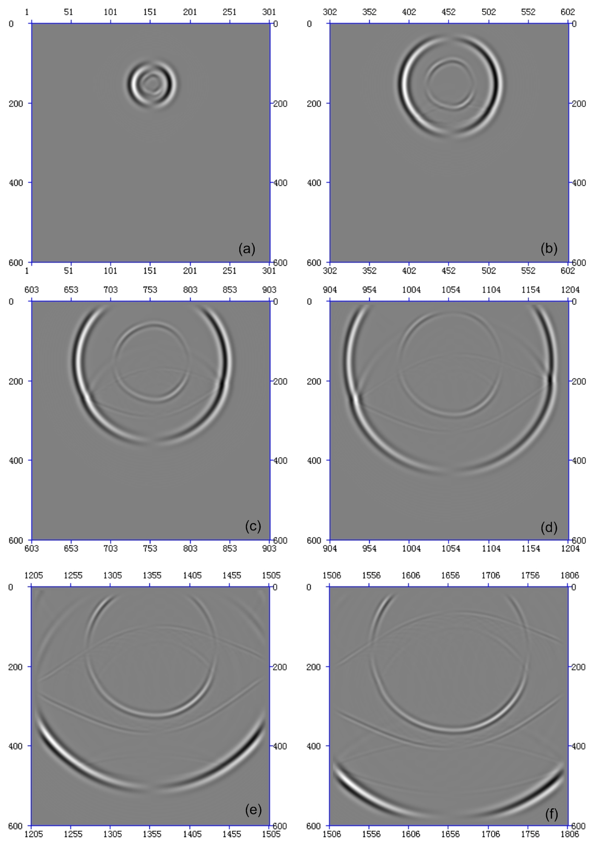
图2 间隔20ms采样的波场快照图
图2给出了间隔20ms采样的波场快照图。从图2b中可以明显看到纵波(P波)和横波(SV波)分离；图2d中出现了来自上界面的反射P波、透射P波、转换波PS以及反射转换波PS；图2f中出现了来自下界面的反射P波、透射P波、转换PS波以及反射转换PS波。

